2020年高考物理100考点最新模拟题千题精练
第二部分 相互作用
十．静态平衡问题（基础篇）
一．选择题
1．（2019湖南岳阳二模）如图甲为一种门后挂钩的照片，相邻挂钩之间的距离为7cm，图乙中斜挎包的宽度约为21cm，在斜挎包的质量一定的条件下，为了使悬挂时背包带受力最小，下列措施正确的是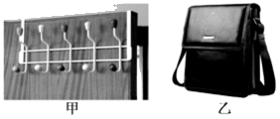（ ）
A. 随意挂在一个钩子上 B. 使背包带跨过两个挂钩
C. 使背包带跨过三个挂钩 D. 使背包带跨过四个挂钩
2.（6分）（2019河南天一大联考6）如图所示，质量为m＝1kg的物块置于倾角为30°的粗糙斜面上，物块恰好处于静止状态。现用竖直向上的外力F作用在物块上，外力F由零缓慢增加，物块所受的最大静摩擦力等于滑动摩擦力，重力加速度g取10m/s²，则在物块发生移动之前，物块所受的斜面的支持力和摩擦力的值不可能为（ ）
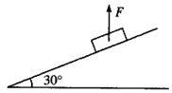
A．2N、2N B．3N、N
C．.N、5N D．.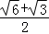N、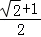N
3.（2018开封质检）如图所示，一件重力为G的衣服悬挂在等腰衣架上，已知衣架顶角θ=120°，底边水平，不计摩擦，则衣架一侧对衣服的作用力大小为( )
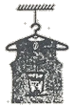
A．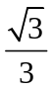G B. 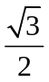G C. 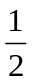G D. G
4.(2018·连云港联考)如图，支架固定在水平地面上，其倾斜的光滑直杆与地面成30°角，两圆环A、B穿在直杆上，并用跨过光滑定滑轮的轻绳连接，滑轮的大小不计，整个装置处于同一竖直平面内。圆环平衡时，绳OA竖直，绳OB与直杆间夹角为30°。则环A、B的质量之比为( )
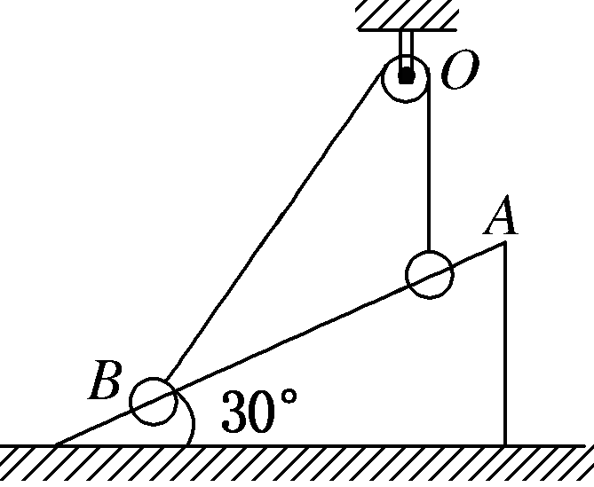
A．1∶ B.1∶2
C.∶1 D.∶2
5．（2017.4.浙江选考题）重力为G的体操动员在进行自由体操比赛时，有如图所示的比赛动作，当运动员竖直倒立保持静止状态时，两手臂对称支撑，夹角为θ，则( )
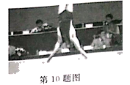
A．当θ=60°时，运动员单手对地的正压力大小为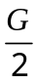
B．当θ=120°时，运动员单手对地面的压力大小为G
C．当θ不同时，运动员受到的合力不同
D．当θ不同时运动员与地面之间的相互作用力不相等
6．（2017湖北八校联考）如图所示，小球A置于固定在水平面上的光滑半圆柱体上，小球B用水平轻弹簧拉着系于竖直板上，两小球A、B通过光滑滑轮O用轻质细线相连，两球均处于静止状态，已知B球质量为m,，O点在半圆柱体圆心O₁的正上方，OA与竖直方向成30°角，OA长度与半圆柱体半径相等，OB与竖直方向成45°角，则下列叙述正确的是( )

A．小球A、B受到的拉力T_{OA}与T_{OB}相等，且T_{OA}＝T_{OB}＝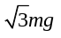
B．弹簧弹力大小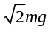
C．A球质量为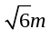
D．光滑半圆柱体对A球支持力的大小为mg
7．(2016重庆万州区月考)三个相同的物体叠放在水平面上，B物体受到水平拉力的作用，但三个物体都处于静止状态，如图所示，下列说法正确的是( )
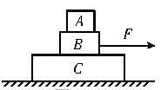
A.A与B的接触面一定是粗糙的
B.各接触面都一定是粗糙的
C.B与C，C与水平面的接触面一定是粗糙的
D.C与水平面的接触面可能是光滑的
8.（2016海南七校联盟联考）如图所示，两个相同的物体A,B叠在一起放在粗糙的水平桌面上，连在物体B上的轻绳通过定滑轮与空箱C相连，箱内放有一小球与箱内壁右侧接触，整个系统处于静止状态。已知A、B的质量均为m，C的质量为M，小球的质量为m₀，物体B与桌面的动摩擦因数为μ，重力加速度为g，不计滑轮摩擦和空气阻力，下列说法中正确的是( )
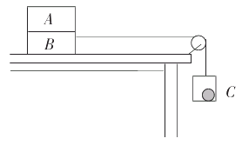
A．物体A受到三个力的作用
B.小球受到三个力的作用
C.桌面受到物体的摩擦力大小为2μmg
D.桌面受到物体的摩擦力大小（M+m₀）g
9. （2016山东聊城二模）如图所示，放在粗糙地面的斜劈C上叠放了A、B两个物体，三者保持静止状态。关于三物体A、B、C的受力分析，下列说法正确的是
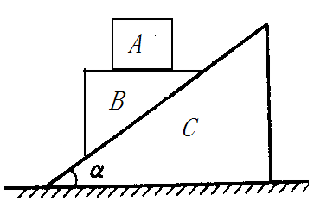
A．物体A可能受到3个力的作用
B．物体B一定受到四个力的作用
C．物体B对C的作用力可能与斜劈表面夹角为90°
D．地面可能对C由摩擦力作用
10.(2016·镇江联考)一串小灯笼(五只)彼此用轻绳连接，并悬挂在空中．在稳定水平风力作用下发生倾斜，绳与竖直方向的夹角为30°，如图所示．设每只灯笼的质量均为m.则自上往下第一只灯笼对第二只灯笼的拉力大小为( )
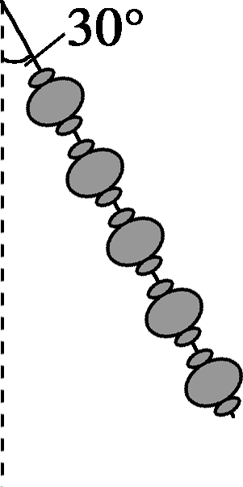
A．2mg B.mg
C.mg D．8mg
11.如图所示，物体A、B用细绳与弹簧连接后跨过滑轮。A静止在倾角为45°的粗糙斜面上，B悬挂着．已知质量m_{A}＝3m_{B}，不计滑轮摩擦，现将斜面倾角由45°减小到30°，A始终相对斜面静止。那么下列说法中正确的是（ ）
A．弹簧的弹力将减小
B．物体A对斜面的压力将减小
C．物体A受到的静摩擦力将减小
D．弹簧的弹力及A受到的静摩擦力都不变
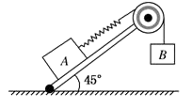
12.如图所示，物体A、B通过细绳及轻质弹簧连接在固定在天花板上的轻滑轮两侧，物体A、B的质量都为m．开始时细绳伸直，用手托着物体A使弹簧处于原长且A与地面的距离为h，物体B静止在地面上．放手后物体A下落，与地面即将接触时速度大小为v，此时物体B对地面恰好无压力，则下列说法中正确的是（ ）
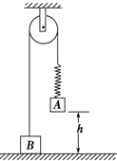
A. 弹簧的劲度系数为mg/h
B．天花板受到的拉力大于2mg
C. 此时物体B的速度大小也为v
D. 此时物体A的加速度大小为g，方向竖直向上
13. A、B是天花板上两点，一根长为l的轻绳穿过带有光滑孔的球，两端分别系在A、B点，如图甲所示；现将长度也为l的均匀铁链悬挂于A、B点，如图乙所示。球和铁链的质量相等，均处于平衡状态，A点对轻绳和铁链的拉力分别是F₁和F₂，球的重心和铁链的重心到天花板的距离分别是h₁和h₂，则( )
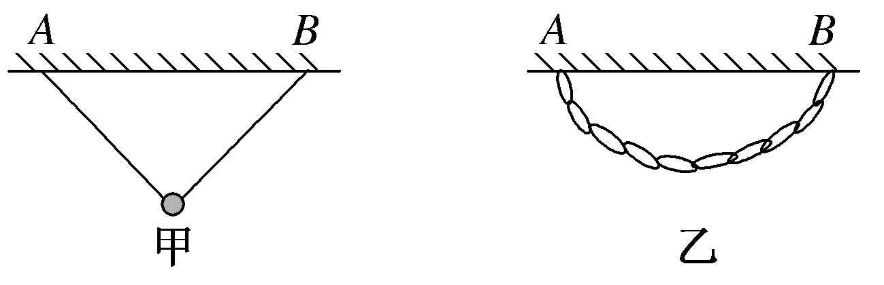
A．F₁<F₂，h₁<h₂ B．F₁>F₂，h₁<h₂
C．F₁>F₂，h₁>h₂ D．F₁＝F₂，h₁>h₂
14. (2018·西安联考)如图所示，物体A、B置于水平地面上，与地面间的动摩擦因数均为μ，物体A、B用一跨过动滑轮的细绳相连，现用逐渐增大的力向上提升滑轮，某时刻拉A物体的绳子与水平面的夹角为53°，拉B物体的绳子与水平面的夹角为37°，此时A、B两物体刚好处于平衡状态，则A、B两物体的质量之比为(认为最大静摩擦力等于滑动摩擦力，sin 37°＝0.6，cos 37°＝0.8)( )
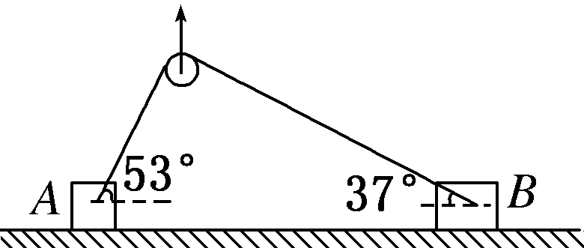
A. B.
C. D.

